Программа конференции обучающихся МОУ «Гимназия № 12»

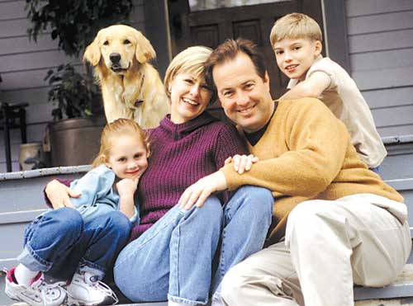

«Моя семья»

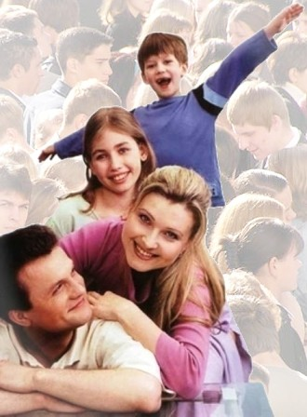
Организатор Конференции:
Муниципальное образовательное учреждение «Гимназия № 12».

Организационный комитет:
Председатель оргкомитета:
Лебедева Наталья Николаевна, доктор педагогических наук, профессор кафедры педагогики и психологии детства, декан факультета ПиПД, ОмГПУ.
Члены оргкомитета:
Казимирская Людмила Николаевна, директор гимназии.
Суркова Галина Владимировна, учитель истории и обществознания гимназии.

Жюри:
Матвеев Алексей Викторович, кандидат исторических наук, доцент кафедры музеологии ОмГУ им. Ф. М. Достоевского, заместитель директора по развитию основной деятельности ГУК «Музей им. М. А. Врубеля».
Игнатенко Светлана Михайловна, руководитель городского методического объединения учителей истории, обществознания и краеведения.
Вострейкин Владимир Степанович, председатель Совета ветеранов Великой Отечественной войны, труда и правоохранительных органов САО г. Омска. Аксенова Ирина Николаевна, председатель Комитета территориального общественного самоуправления «Энтузиастов».
Зуева Ирина Ивановна, председатель Совета Учреждения гимназии.
Соловьева Татьяна Владимировна, заместитель директора гимназии по научно-методической работе.

Пленарное заседание
1.Открытие конференции.
Казимирская Людмила Николаевна, директор
2.Духовно-нравственное воспитание гимназистов через семейные проекты.
Суркова Галина Владимировна, учитель истории и обществознания.
Секция І «Моя семья в годы войны»
Руководитель секции: Клишейко Н.В., учитель истории и обществознания.
Доклады:
1.Мой прадед – Павел Гаврилович Лосенков.
Лосенкова Александра, 10-2 класс.
Руководитель: Суркова Г.В., учитель истории и обществознания.
2.Мой прадед – Василий Степанович Корнишин.
Пересыпкина Ксения, 10-2 класс.
Руководитель: Суркова Г.В., учитель истории и обществознания.
3.Мой прадед – Иван Андреевич Мельников.
Фотеева Алеся, 10-1 класс.
Руководитель: Суркова Г.В., учитель истории и обществознания.
4.Моя прабабушка – Нина Алексеевна Нагоркина.
Компанец Татьяна, 10-2 класс.
Руководитель: Суркова Г.В., учитель истории и обществознания.
5. Моя семья в годы войны.
Каринаускайте Екатерина, 10-1 класс.
Руководитель: Суркова Г.В., учитель истории и обществознания.

Секция ІІ «История моей семьи»
Руководитель секции: Кигель О.Г., учитель русского языка и литературы.
Доклады:
1.Моя прабабушка – герой войны!
Панькова Ольга, 5-1 класс.
Руководитель: Суркова Г.В., учитель истории и обществознания.
2.История семьи Головиных.
Головин Алексей, 6-1 класс.
Руководитель: Лебедева Е.Б., учитель ИЗО и черчения.
3.Мой дед – пример служения Отечеству!
Нарынбаев Кирилл, 7-2 класс.
Руководитель: Адамова Л.В., учитель физики.
4.Мой прадед – пример мужества и отваги!
Вяткина Анастасия, 8-2 класс.
Руководители: Суркова Г.В., учитель истории и обществознания, Клишейко Н.В., учитель истории и обществознания.
Секция ІІІ «Традиции моей семьи»
Руководитель секции: Нетруненко С.Р., учитель английского языка.
Доклады:
1.Традиции рукоделия моей семьи.
Удалова Валерия, 6-2 класс.
Руководитель: Безбородова Т.Б., учитель географии.
2.Моя любимая семья.
Вагнер Виталина, 6-2 класс.
Руководитель: Суркова Г.В., учитель истории и обществознания.
3.Национальные традиции моей башкирской семьи.
Шаяпов Алмаз, 7-2 класс.
Руководитель: Адамова Л.В., учитель физики.
4.Педагогические традиции моей семьи.
Мерзлякова Елизавета, 10-2 класс.
Руководитель: Кигель О.Г., учитель русского языка и литературы.
5.Что значит для меня семья.
Адамова Надежда, 10-2 класс
Руководитель: Соловьева Т.В., учитель русского языка и литературы.

